Noot voor de redactie

Iktoon campagne en challenge ‘Open Up!’ in juni van start
Iktoon is de titel van de nationale maand van de amateurkunst en heeft in 2021 het thema Open Up! gekregen. Voor iedereen die actief kunst en cultuur beoefent, is dit een toepasselijk thema omdat in juni waarschijnlijk een versoepeling van de coronamaatregelen zal plaatsvinden. Dat betekent dat er weer veel meer activiteiten mogelijk zullen zijn. In de editie van 2021 vindt er, net als voorgaande jaren, een challenge voor het publiek plaats. De publieksoproep treft u hieronder aan.

Doe mee met de iktoon Challenge 2021 met als thema ‘Open Up!’

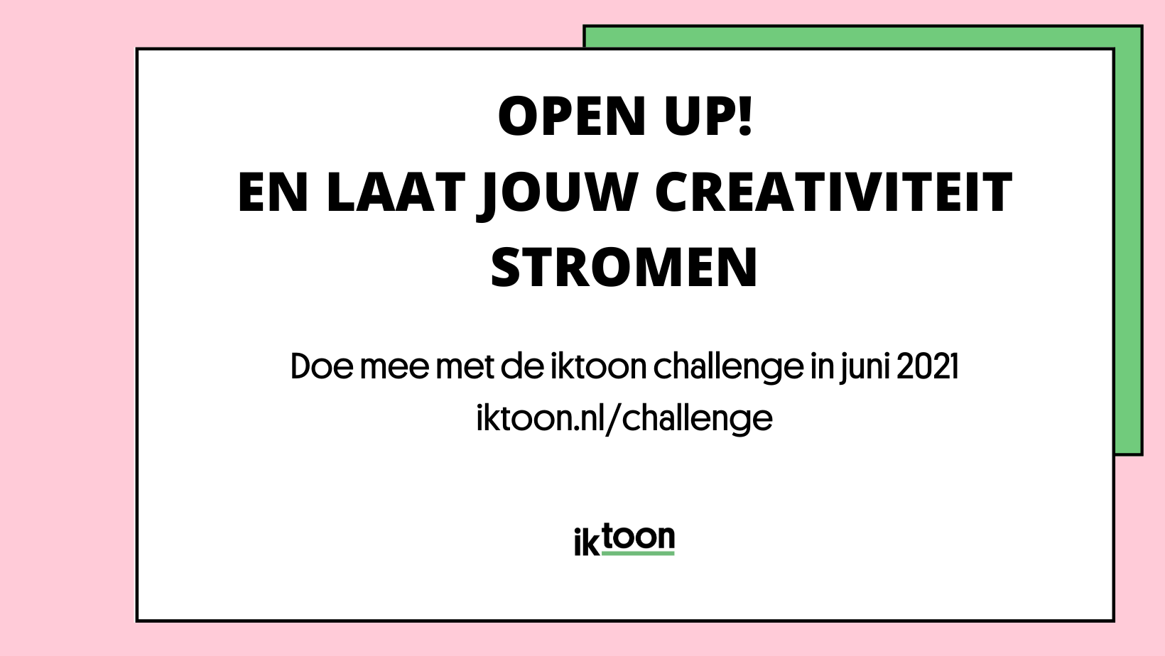

Utrecht, 28 mei 2021 – Iktoon nodigt en daagt iedereen in Nederland uit om (digitaal) creatief aan de slag te gaan met een creatieve Challenge. Het thema hiervoor kan op dit moment niet anders zijn: Open Up! Na een lange periode van corona-maatregelen voelen we met iedere versoepeling de vrijheid dichterbij komen. Dus zing, dans, speel, schrijf, rap, acteer, film, teken of schilder mee en druk je gevoel van Open Up! uit met jouw creativiteit.

Iktoon is op zoek naar mensen die vol passie kunst maken, voor zichzelf of voor een ander: een explosieve dans over vrijheid, aanstekelijke meezinger, portrettekening voor iemand die je hebt gemist, korte voorstelling met een open blik op de wereld, een ode aan de toekomst. Alle creatieve uitingen zijn welkom. En iedereen kan meedoen. Alleen als individu en samen als groep. Amateurs én professionals.

Per provincie wordt één inzending gekozen op basis van de kracht van het gemaakte werk. Die kracht gaat verder dan alleen de kwaliteit van het werk zelf; het gaat ook om hoe het mensen raakt, vooral in deze tijden. Wie maakt het meest troostrijke lied? Wie schrijft de warmste woorden? Van welk schilderij krullen je mondhoeken ophoog? Doe mee en toon jouw verhaal!

Deelnemen met de iktoon Challenge kan van 1 juni tot en met 23 juni 2021. Op 30 juni aanstaande worden de winnaars bekend gemaakt. De winnaars ontvangen een persoonlijke eretitel op basis van de kenmerkende kracht van hun werk, een professionele fotoshoot en een interview.

Challenge - Ik Toon

Een podium voor amateurkunstenaars
Dat kunst- en cultuurbeoefening meer aandacht verdient, is door de coronapandemie nog duidelijker geworden: “Corona heeft onze levensstijl veranderd, zoveel is wel duidelijk. Er kan een aantal dingen nog niet, maar heel veel plezierige dingen kunnen we wel doen, zoals fotograferen, dansen, schilderen en muziek maken. Vanuit een hernieuwd perspectief en met wat aanpassingsvermogen geven we ook dit jaar amateurkunstenaars een podium waarmee ze andere mensen kunnen inspireren om creatief en kunstzinnig aan de slag te gaan,” aldus Jan Brands, directeur Cultuurconnectie.

Voor meer informatie kunt u contact opnemen met:
Karlijn Vriend
M: 06 – 22 21 8312
E-mail: info@iktoon.nl

Over iktoon
De succesvolle promotiecampagne iktoon is per 17 februari 2021 ondergebracht bij Cultuurconnectie, de brancheorganisatie voor cultuureducatie, amateurkunst en volksuniversiteitswerk. De uitvoering geschiedt in samenwerking met partners, zoals gemeenten, provincies, culturele en maatschappelijke organisaties. Kijk voor meer informatie op www.iktoon.nl / www.facebook.com/iktoon / www.instagram.com/iktoon_kunstvaniedereen

Over Cultuurconnectie
Voor meer informatie over Cultuurconnectie kunt u contact opnemen met Jan-Willem Kluën, projectmanager Cultuurconnectie via jw.kluen@cultuurconnectie.nl of 030-2303744.

